
รายงานการปฏิบัติราชการประจำปีงบประมาณ พ.ศ.2568
ประจำเดือน กุมภาพันธ์ 2568
สถานีตำรวจภูธรแม่อาย

POLICE ITA 2025
Mae Ai Police Station

https://maeai.chiangmai.police.go.th/
รายงานการปฏิบัติราชการงานป้องกันปราบปราม

1. การปล่อยแถวสายตรวจและฝึกซ้อมยุทธวิธีตำรวจ
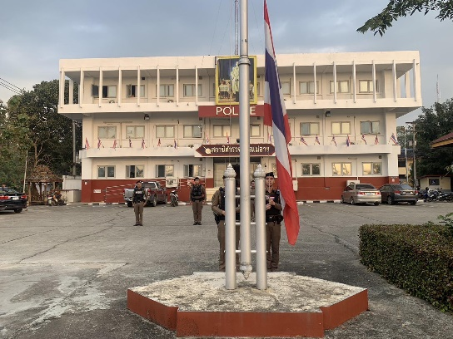
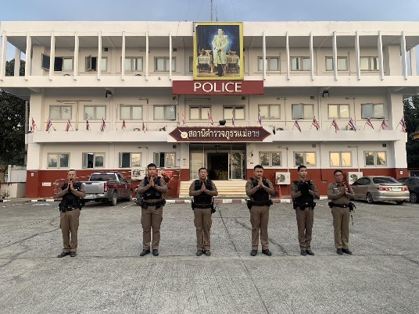

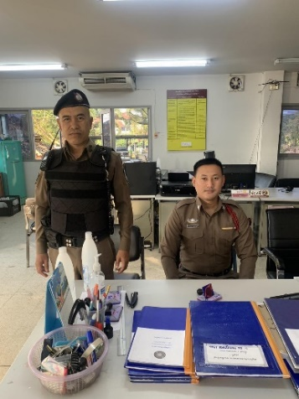
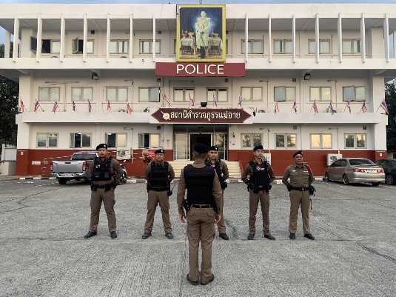

วันที่ 1-28 กุมภาพันธ์ 2568 เวลา 08.00 น. ร้อยเวร 20 เรียกรวมแถวสายตรวจรถยนต์และรถจักรยานยนต์ หน้าเสาธง เพื่อเคารพธงชาติ สวดมนต์ไหว้พระ กล่าวอุดมคติตำรวจ และชี้แจงข้อราชการต่างๆ ดังนี้
- กำชับการปฏิบัติหน้าที่ให้มีความพร้อมอยู่เสมอ
- ตรวจความพร้อมก่อนออกปฏิบัติหน้าที่ เครื่องแต่งกาย อาวุธอุปกรณ์ประจำกาย และยานพาหนะ
- ออกตรวจจุดเสี่ยงจุดล่อแหลมในพื้นที่รับผิดชอบและบันทึกลงระบบ Police 4.0
- ออกตรวจเยี่ยมประชาชน ตามโครงการ Stop Walk and talk
- ปฏิบัติตามแนวทาง การยกระดับการบริการประชาชนของสถานีตำรวจ
- กำชับการปฏิบัติหน้าที่ ตามหลักยุทธวิธี ไม่ประมาท
- ฝึกทบทวนยุทธวิธีตำรวจ
ผู้รับผิดชอบกิจกรรม : พ.ต.ท.ประทีป วงค์แพทย์ สวป.สภ.แม่อาย

2. การออกตรวจตามแผนการตรวจ
การแบ่งเขตตรวจ
- สายตรวจรถยนต์ 1 เขตตรวจ รับผิดชอบพื้นที่ 7 ตำบล
- สายตรวจรถจักรยานยนต์ 1 เขตตรวจ 10 จุดตรวจ(ตู้แดง) รับผิดชอบในพื้นที่เทศบาลตำบลอำนาจการออกตรวจตรวจให้ครบวงรอบตามที่กำหนด
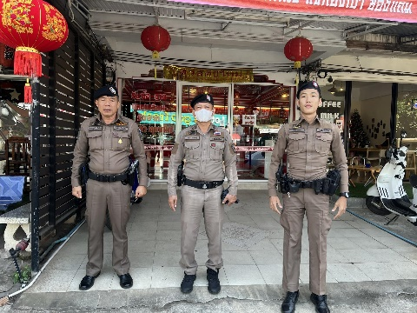
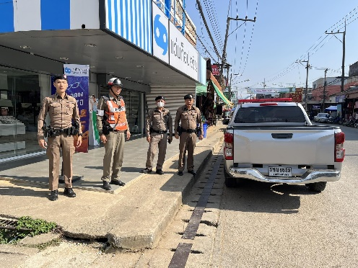

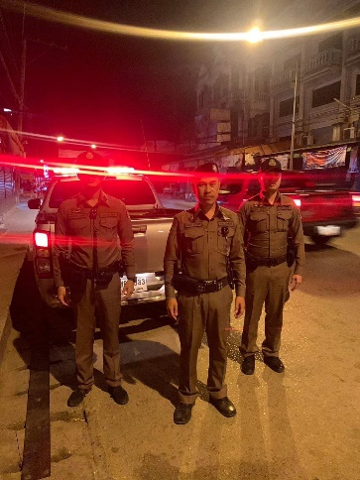
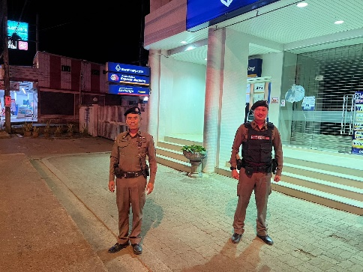

3. ศูนย์รับแจ้งเหตุ 191
วันที่ 3 กุมภาพันธ์ 2568 เวลา 19.00 น. รับแจ้งจาก “ศูนย์รับแจ้งเหตุ 191” เหตุ มี บุคคลคลุ้มคลั่งก่อความเดือดร้อนให้แกเพื่อนบ้าน บริเวณบ้านห้วยน้ำเย็น ด.ต.ปิยณัฐ ธรรมจักร ผบ.หมู่(ป.) สภ.แม่อาย ร้อยเวรป้องกันปราบปราม พร้อมสายตรวจออก ตรวจสอบที่เกิดเหตุ และนำบุคคลคนดังกล่าวส่ง รพ.แม่อาย เพื่อทำการรักษาต่อไป
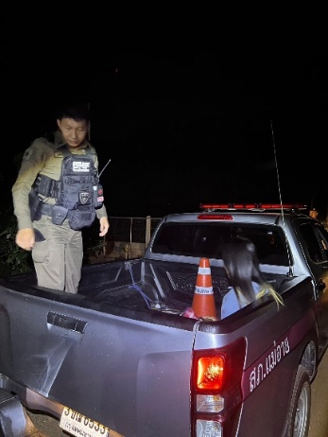
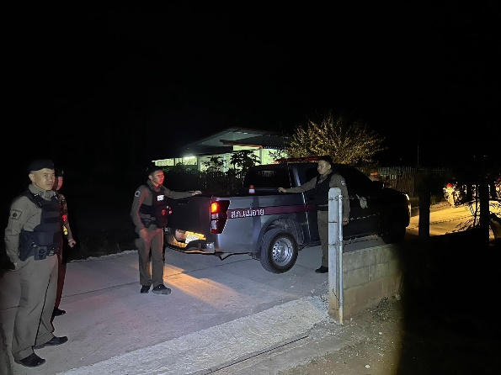

4. งานปอยหลวง
วันที่ 3-7 ก.พ.2568 ภายใต้การอำนวยการของ พ.ต.อ.ศันย์ชัย พานิชกุล ผกก.สภ. แม่อาย มอบหมายให้ พ.ต.ท.ประทีป วงค์แพทย์ สวป. สภ.แม่อาย นำข้าราชตำรวจร่วมดูแลงานปอยหลวง ณ วัดบ้านเด่น การปฏิบัติเป็นไปด้วย ความเรียบร้อย
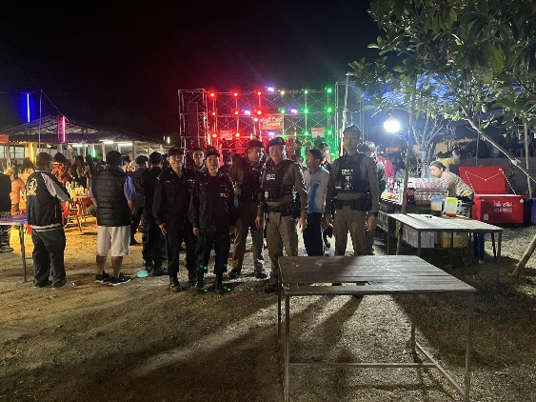
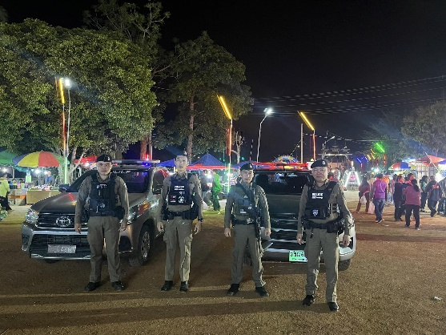

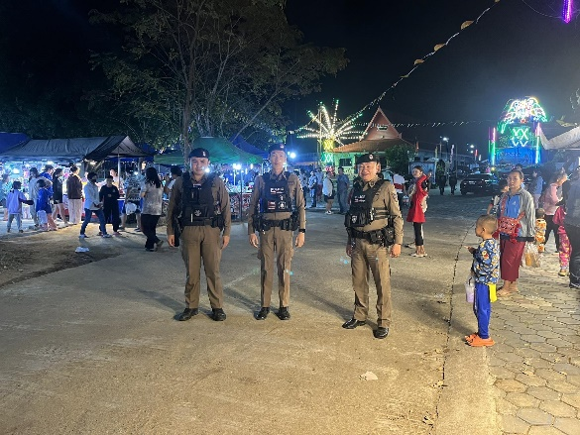

รายงานการปฏิบัติราชการงานอำนวยการ

วันที่ 9 กุมภาพันธ์ 2568 เวลา 07.30 น. โดยการอำนวยการของ พ.ต.อ.ศันย์ชัย พานิชกุล ผกก.สภ.แม่อาย, พ.ต.ต.ประทีป วงค์แพทย์ สวป.สภแม่อาย ร่วมพิธีพระพุทธมนต์ สืบชะตาหลวงพระอาจารย์สินชัย อินทโชโต ครบรอบ 55 ปี ณ วัดพระธาตุแสงรุ้ง ต.แม่นาวาง อ.แม่อาย จว.เชียงใหม่

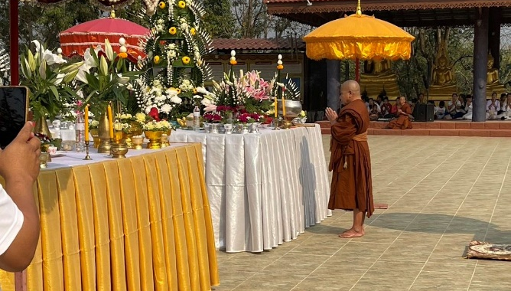

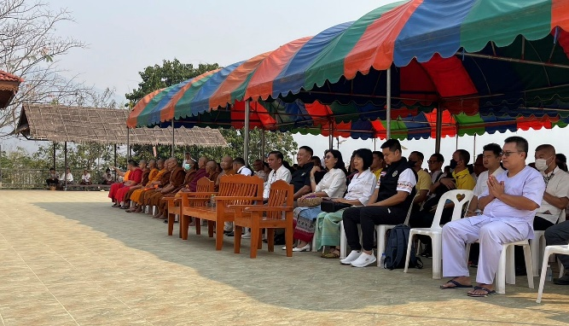

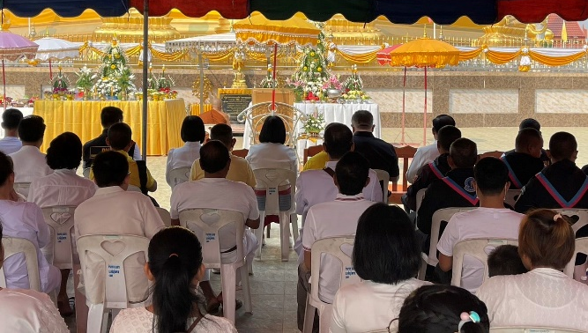

รายงานการปฏิบัติราชการงานสอบสวน

1. อัตรากำลังและการปฏิบัติหน้าที่

ตำแหน่ง | อัตราอนุญาต | คนครอง | ขาด | หมายเหตุ
รอง ผกก. (สอบสวน) | 2 | 2 | -
สว. (สอบสวน) | 3 | 3 | -
สว.สอบสวน (หัวหน้างานคดี) | 1 | 1 | -
รอง สว. (สอบสวน) | 10 | 3 | 7

2. สถิติคดีอาญา 4 กลุ่ม ประจำเดือน กุมภาพันธ์ 2568

ประเภทความผิด | เกิด | จับ | ผู้ต้องหา | หมายเหตุ
กลุ่มที่ 1 ความผิดเกี่ยวกับชีวิต ร่างกาย และเพศ | 2 | 2 | 2
กลุ่มที่ 2 ความผิดเกี่ยวกับทรัพย์ | 10 | 8 | 8
กลุ่มที่ 3 ความผิดพิเศษ
- ห้ามเรียกดอกเบี้ยเกินอัตรา | - | - | -
กลุ่มที่ 4 ความผิดรัฐเป็นผู้เสียหาย
- ยาเสพติด | 54 |  | 53
- อาวุธปืน (ไม่มีทะเบียน) | 11 |  | 6
- การพนัน | - |  | -
- ความผิดเกี่ยวกับควบคุมเครื่องดื่มแอลฯ | - |  | -
- พ.ร.บ.คนเข้าเมืองฯ | 11 |  | 11

3. สถิติคดีจราจร ประจำเดือน กุมภาพันธ์ 2568

- มีคดีอุบัติเหตุจราจร - คดี

4. การตรวจสถานที่เกิดเหตุ
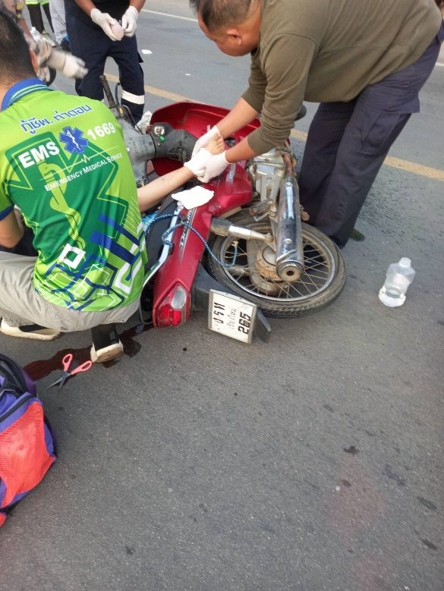

วันที่ 7 กุมภาพันธ์ 2568 เวลาประมาณ 14.40 น. พ.ต.ต.สุเรวัช บังคมเนตร สว.(สอบสวน) สภ.แม่อาย พงส.เวรได้ออกตรวจที่เกิดเหตุ กรณีอุบัติเหตุรถจักรยานยนต์เสียหลักชนหลักลายข้างทาง มีผู้ได้รับบาดเจ็บ สอบสวนผู้บาดเจ็บซึ่งเป็นผู้นั่งซ้อนท้าย แจ้งว่าคนขับขี่รถจักรยานยนต์ได้หลบหนีไป

รายงานการปฏิบัติราชการงานจราจร

1. การปล่อยแถวสายตรวจจราจร
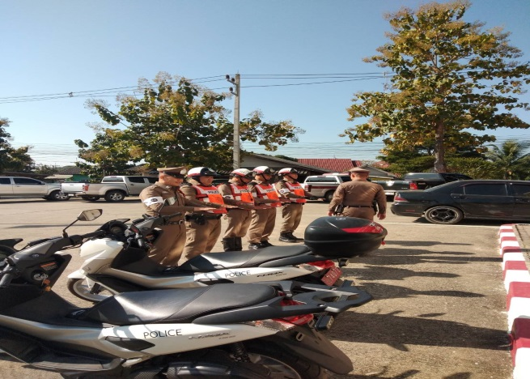
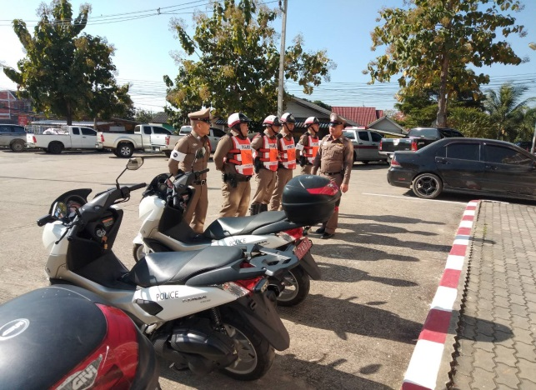

วันที่ 1-๒8 กุมภาพันธ์ 2568 เวลา 08.00 น. พ.ต.อ.ศันย์ชัย พานิชกุล ผกก.สภ.แม่อาย, พ.ต.ท.ประทีป วงศ์แพทย์ สวป.สภ.แม่อาย เรียกรวมแถวหน้าเสาธง เพื่อเคารพธงชาติ สวดมนต์ไหว้พระ กล่าวอุดมคติตำรวจ และชี้แจงข้อราชการต่างๆ ดังนี้
- กำชับการปฏิบัติหน้าที่ให้มีความพร้อมอยู่เสมอ
- ตรวจความพร้อมก่อนออกปฏิบัติหน้าที่ เครื่องแต่งกาย อาวุธอุปกรณ์ประจำกาย และยานพาหนะ
- ออกตรวจเยี่ยมประชาชน ตามโครงการ Stop Walk and talk
- ปฏิบัติตามแนวทาง การยกระดับการบริการประชาชนของสถานีตำรวจ
- กำชับการปฏิบัติหน้าที่ ตามหลักยุทธวิธี ไม่ประมาท
- ฝึกทบทวนยุทธวิธีตำรวจ
ผู้รับผิดชอบกิจกรรม : พ.ต.ท.ประทีป วงศ์แพทย์ สวป.สภ.แม่อาย
2. การอำนวยความสะดวกด้านการจราจรบริเวณหน้าโรงเรียน ตลาดสด และบริเวณการจราจรหนาแน่น
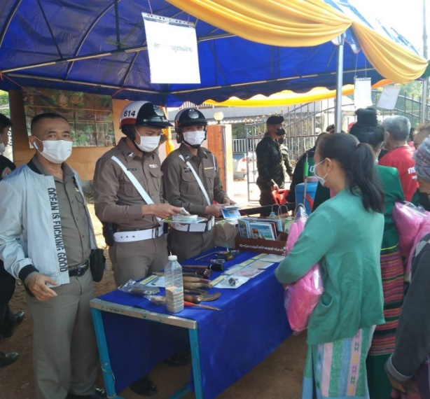
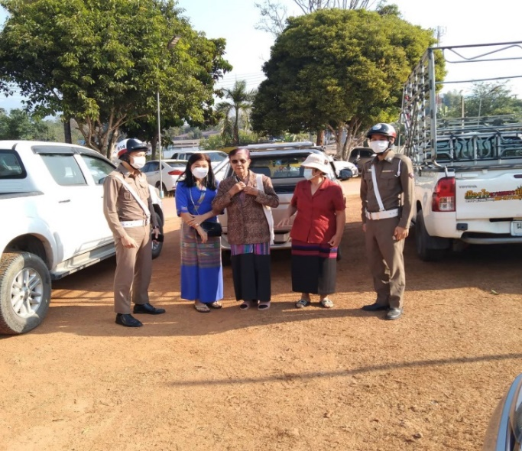

วันที่ ๕-๖ กุมภาพันธ์ 2568 ชุดจราจร อำนวยความสะดวกด้านการจราจร บริเวณ งานแสดงสินค้า และ ในเทศบาลตำบลแม่อาย

3. การตรวจธนาคาร ร้านทอง และร้านสะดวกซื้อ เสริมการปฏิบัติงานป้องกันปราบปราม
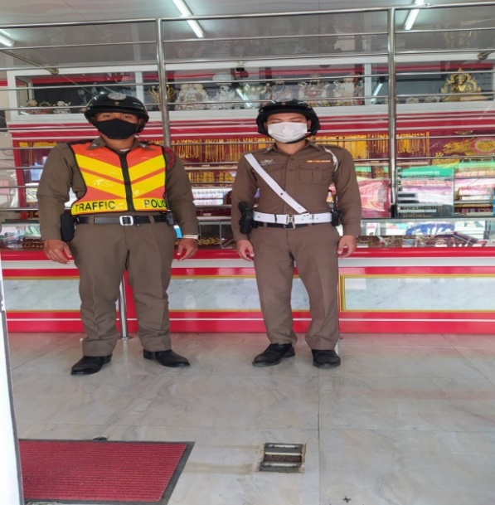
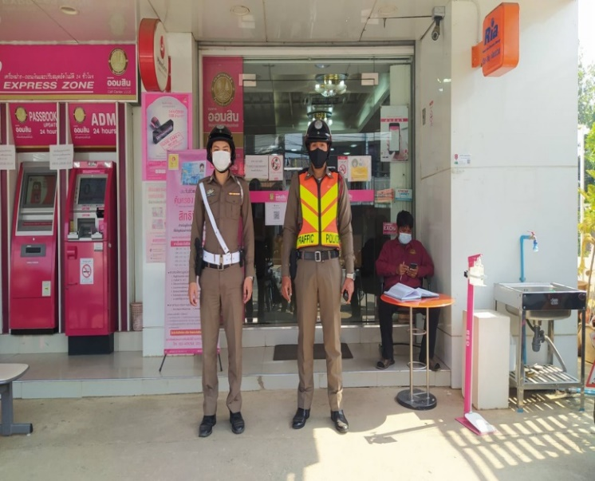

วันที่ 1-๒8 กุมภาพันธ์ 2568 เวลาการจราจรเบาบาง ให้สายตรวจจราจร ออกตรวจธนาคาร ร้านทอง และร้านสะดวกซื้อ เพื่อป้องกันเหตุประทุษร้ายต่อทรัพย์ เพื่อเสริมการปฏิบัติ ในการป้องกันอาชญากรรม ตามแผนและวงรอบการตรวจ

4. การตั้งจุดตรวจกวดขันวินัยจราจร
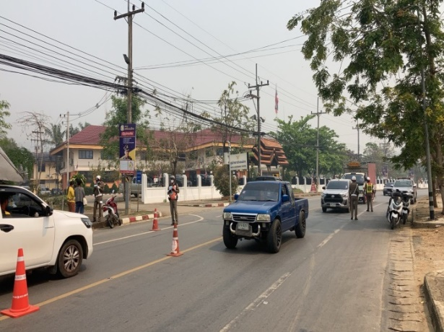
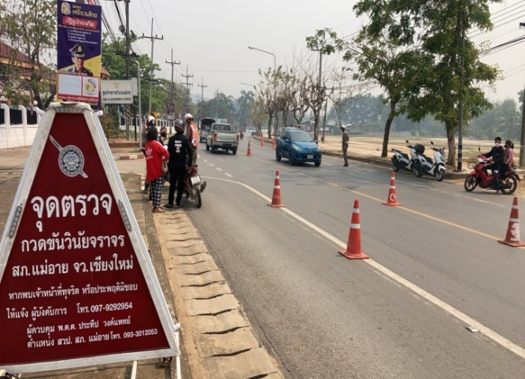

วันที่ ๑-๒8 กุมภาพันธ์ 2568 เวลา ๐๙.๓0 น. ภายใต้การอำนายการของ พ.ต.อ.ศันย์ชัย พานิชกุล ผกก.สภ.แม่อาย มอบหมายให้ พ.ต.ท.ประทีป วงศ์แพทย์ สวป.สภ.แม่อาย ผู้ควบคุมปฏิบัติ ร.ต.ต.ศรีประยูร สามะสุทธิ์ รอง สว.(ป).สภ.แม่อาย เป็นหัวหน้าชุดปฏิบัติการ พร้อมชุดจราจร ทำการตั้งจุดตรวจกวดขันวินัยจราจร และเพื่อป้องกันและ บริเวณ หน้าที่ว่าการอำเภอแม่อาย ถนนหมายเลข ๑๐๗ อ.แม่อาย จ.เชียงใหม่ ก่อนปฏิบัติหน้าที่ หัวหน้าชุดปฏิบัติการประจำจุดตรวจ ได้เรียกชุดปฏิบัติการทุกนาย ชี้แจงภารกิจ ข้อกฎหมาย อำนาจหน้าที่ของเจ้าหน้าที่ฯ แก่ จนท.ตำรวจ ประจำจุดตรวจ ให้ตั้งจุดตรวจด้วยความเข้มแข็ง อดทน ปฏิบัติต่อประชาชนด้วยวาจาสุภาพ เรียบร้อย ไม่กระทบต่อความเดือดร้อนของประชาชน โดย
- ตรวจความพร้อมเจ้าหน้าที่ แต่งเครื่องแบบเรียบร้อยมีกล้องประจำตัว ครบทุกนาย
- ตรวจความพร้อมอุปกรณ์ประจำจุดตรวจ และ กำชับการปฏิบัติดังนี้
1. กวดขันวินัยจราจร 10 ข้อหาหลัก (10 รสขม)
2. การแข่งรถในทางและความผิดอื่นที่เกี่ยวข้อง
3. ตรวจยึดยานพาหนะต้องสงสัยไม่ติดแผ่นป้ายทะเบียน
4. คัดกรองหรือป้องกันบุคคล กลุ่มบุคคลที่จะใช้เส้นทางเข้าไปก่อเหตุ สร้างสถานการณ์หรือก่อความวุ่นวาย
ประจำเดือน กุมภาพันธ์ 2568 มีการตั้งจุดตรวจกวดขันวินัยจราจร โดยอนุมัติจาก ผบก.ภ.จว.เชียงใหม่ จำนวน 9 ครั้ง ดังนี้

วัน เดือน ปี เวลา | สถานที่ | ผลการปฏิบัติ
๙ ก.พ. 2568 1๓.30-20.00 น. | จุดกวดขันวินัยจราจรหน้าที่ว่าการอำเภอ แม่อาย | ไม่สวมหมวกนิรภัย ๓ ราย, ไม่มีใบขับขี่ ๖ ราย, , ไม่คาดเข็มขัดนิรภัย 2 ราย
๑๑ ก.พ. 2568 09.30-12.00 น. | จุดกวดขันวินัยจราจร หน้า ที่ว่าการอำเภอ แม่อาย | ไม่สวมหมวกนิรภัย ๔ ราย, มอเตอร์ไซค์ไม่ปลอดภัย ๑ ราย , ไม่มีใบขับขี่ ๔ ราย, ราย,
๑๖ ก.พ. 2568 16.30-20.00 น. | จุดกวดขันวินัยจราจรหน้าที่ว่าการอำเภอ แม่อาย | ไม่สวมหมวกนิรภัย ๗ ราย, ไม่มีใบอนุญาตขับขี่ฯ ๕ ราย, ราย
๑๗ ก.พ. 2568 16.30-20.00 น. | จุดกวดขันวินัยจราจรหน้าที่ว่าการอำเภอ แม่อาย | ไม่สวมหมวกนิรภัย ๔ ราย, ไม่มีใบขับขี่ ๔ ราย, ไม่คาดเข็มขัดนิรภัย ๓ ราย
๒๒ ก.พ. 2568 16.30-20.00 น. | จุดกวดขันวินัยจราจรหน้าที่ว่าการอำเภอ แม่อาย | ไม่สวมหมวกนิรภัย ๔ ราย, ไม่มีใบขับขี่ ๔ ราย, ไม่คาดเข็มขัดนิรภัย ๓ ราย
๒๓ ก.พ. 25678 09.30-12.00 น. | จุดกวดขันวินัยจราจรหน้าที่ว่าการอำเภอ แม่อาย | ไม่สวมหมวกนิรภัย ๓ ราย, มอเตอร์ไซค์ไม่ปลอดภัย ๑ ราย, ไม่มีใบอนุญาตขับขี่ฯ ๓ ราย
๒๔ ก.พ. 2568 16.30-20.00 น. | จุดกวดขันวินัยจราจรหน้าที่ว่าการอำเภอ แม่อาย | ไม่สวมหมวกนิรภัย ๔ ราย, ไม่มีใบขับขี่ ๒ ราย, เมาขับ ๒ ราย,
๒๖ ก.พ. 2568 09.30-12.00 น. | จุดกวดขันวินัยจราจรหน้าที่ว่าการอำเภอ แม่อาย | ไม่มีใบอนุญาตขับขี่ฯ ๓ ราย,ไม่สวมหมวกนิรภัย ๒ ราย
๒๘ ก.พ. 2568 09.30-12.00 น. | จุดกวดขันวินัยจราจรหน้าที่ว่าการอำเภอ แม่อาย | ไม่มีใบอนุญาตขับขี่ฯ ๔ ราย,ไม่สวมหมวกนิรภัย ๓ ราย

5. วิทยากรให้ความรู้เกี่ยวกับกฎหมายจราจร

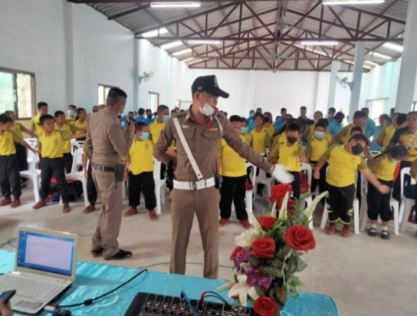
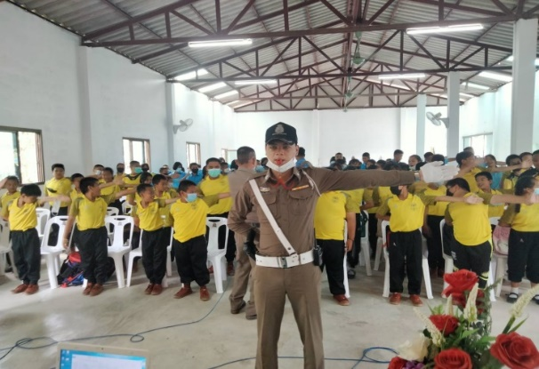

วันที่ ๑๖ กุมภาพันธ์ 2568 ภายใต้การอำนวยการของ พ.ต.อ.ศันย์ชัย พานิชกุล ผกก.สภ.แม่อาย มอบหมายให้ ร.ต.ต.ศรีประยูร สามะสุทธิ์ รอง สว.(ป).สภ.แม่อาย ปฏิบัติหน้าที่ร้อยเวรจราจร, ด.ต.วันชัย ชุมใจ ผบ.หมู่ (ป.) สภ.แม่อาย เจ้าหน้าที่ตำรวจจราจร เป็นวิทยากร อบรมให้ความรู้ ตาม โครงการให้ความรู้กฎหมายจราจรเบี้องต้น ประจำปีงบประมาณ 2567 ณ โรงเรียนบ้านแม่ฮ่าง มีนักเรียนเข้ารับการอบรม ๕๕ คน

